Практическая работа №1

Цель работы:
Выполнение практической работы направлено на изучение:
1. наиболее распространенных практик в области контроля версий программного обеспечения, его использования в командной разработке ПО и DevOps;
2. концепции Git, основанной на понятиях репозитория и ветвления версий ПО;
3. порядка использования GitHub и его базовых операций.

Ход работы:
Часть 1:
Инициализация репозитория, подключение к удаленному репозиторию, создание новой ветки Newbranch и ее переход в состояние активной.
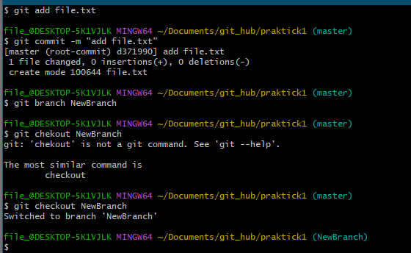
Рис 1

Добавление нового файла, первый коммит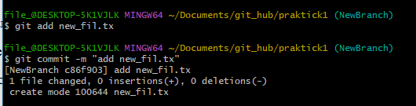
Рис 2
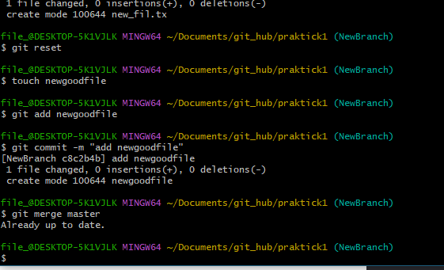
Слияние ветки с главной.
Рис 3
Часть 2:
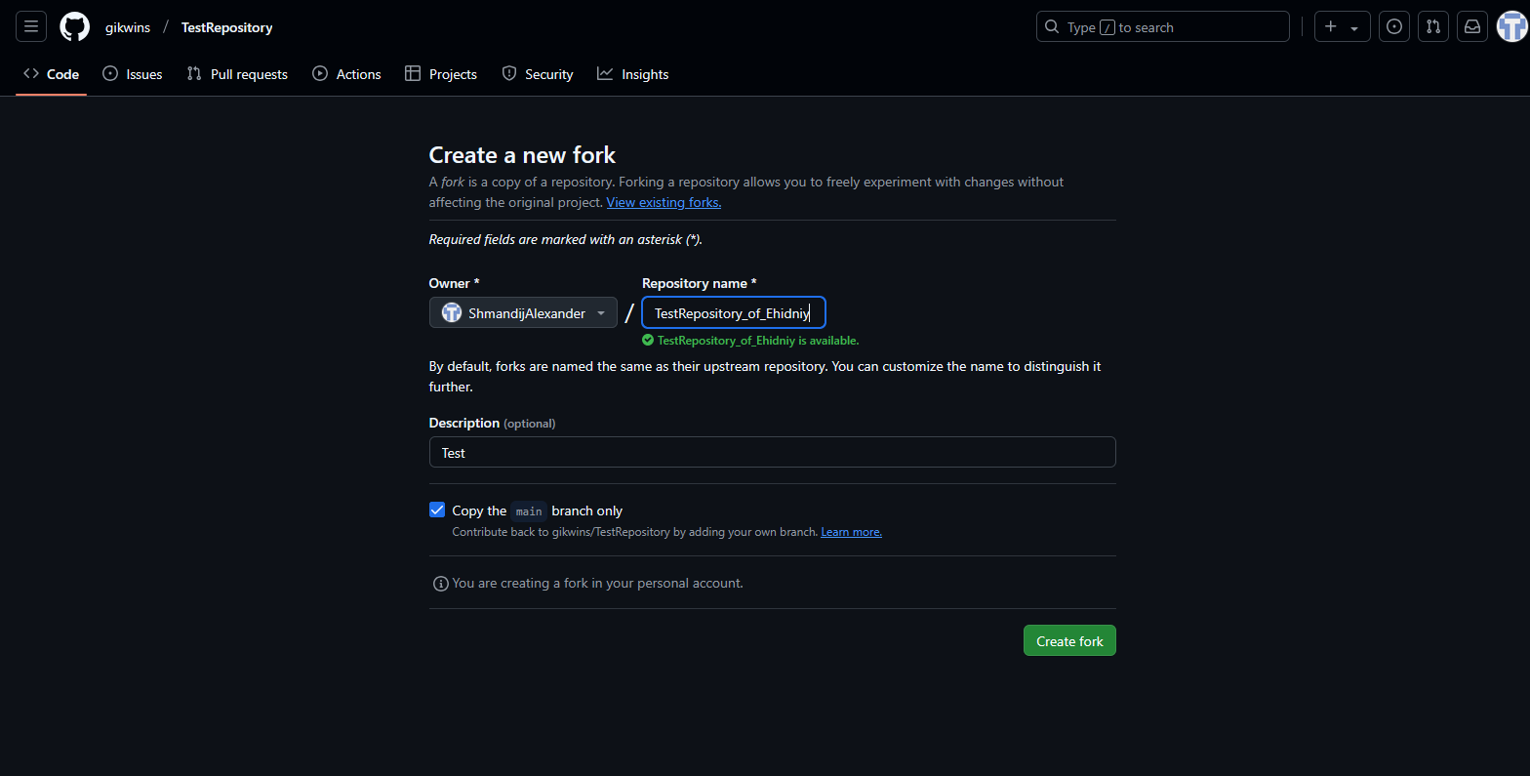

Рис4
На рисунке 4 отражено создание нового форка одногрупника. На последующих – клонирование проекта, добавление нового файла и создание коммита для фиксирования изменений.

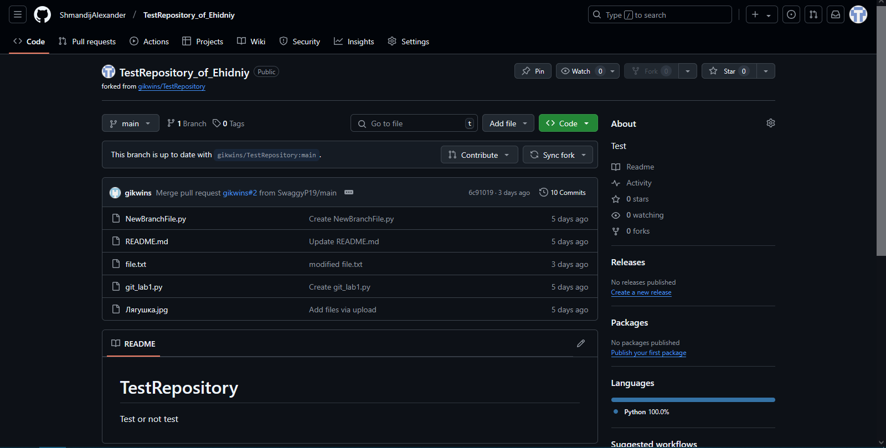
Рис 5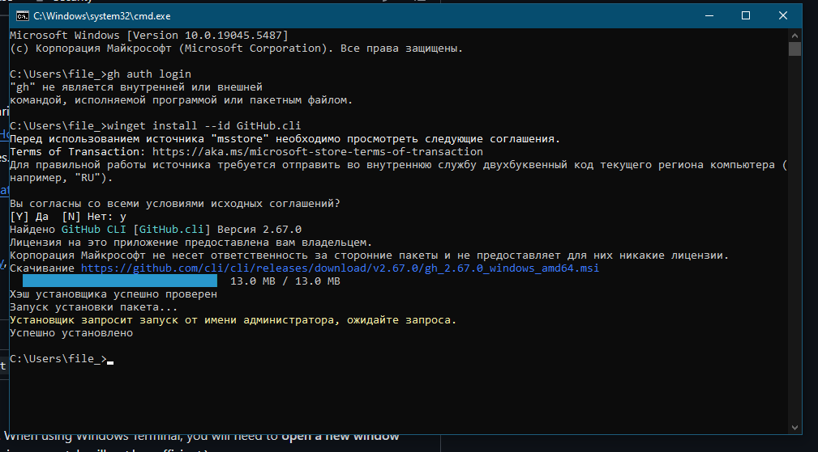Рис 6
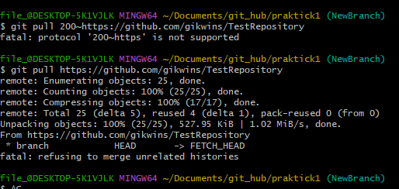
Рис 7
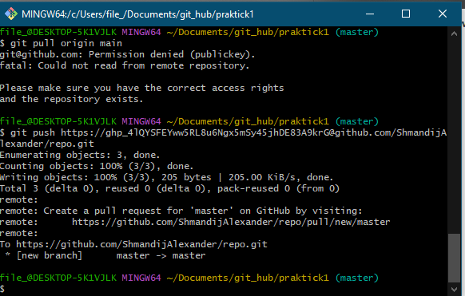
Рис 8

Генерирование токенов для авторизации на github и отправки pullrequest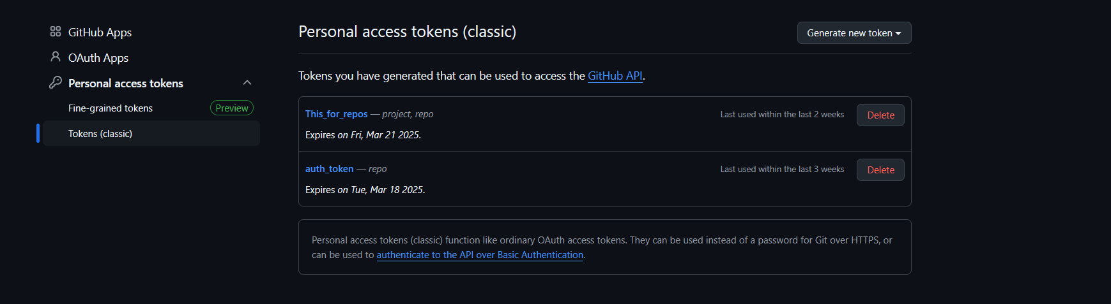
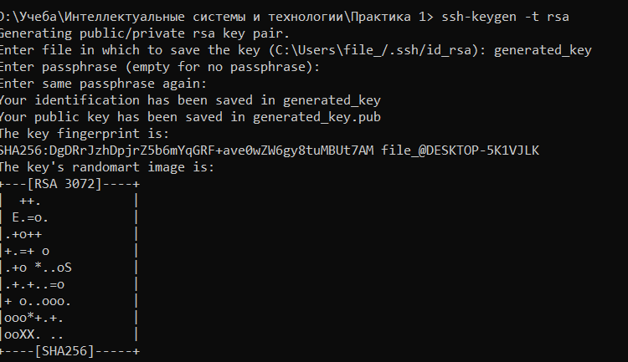
Вывод:
При выполнении практической работы были получены навыки работы с системой контроля версий Git. Для синхронизации изменений локального репозитория с удаленным было необходимо пройти авторизацию. Существует несколько способов авторизации:
- Через всплывающее окно git
- Токен https, который необходимо сгенерировать и сохранить в надежное место и использовать вместо пароля
- Через ssh ключи. Генерируется два ключа доступа – открытый и закрытый. Один из них используется для кодирования пароля, другой для расшифровки
При выполнении практической работы были реализованы все вышеперечисленные способы авторизации.
Работу выполнил | Работу принял
Шмандий А.Д. | Шайхутдинов Д В

